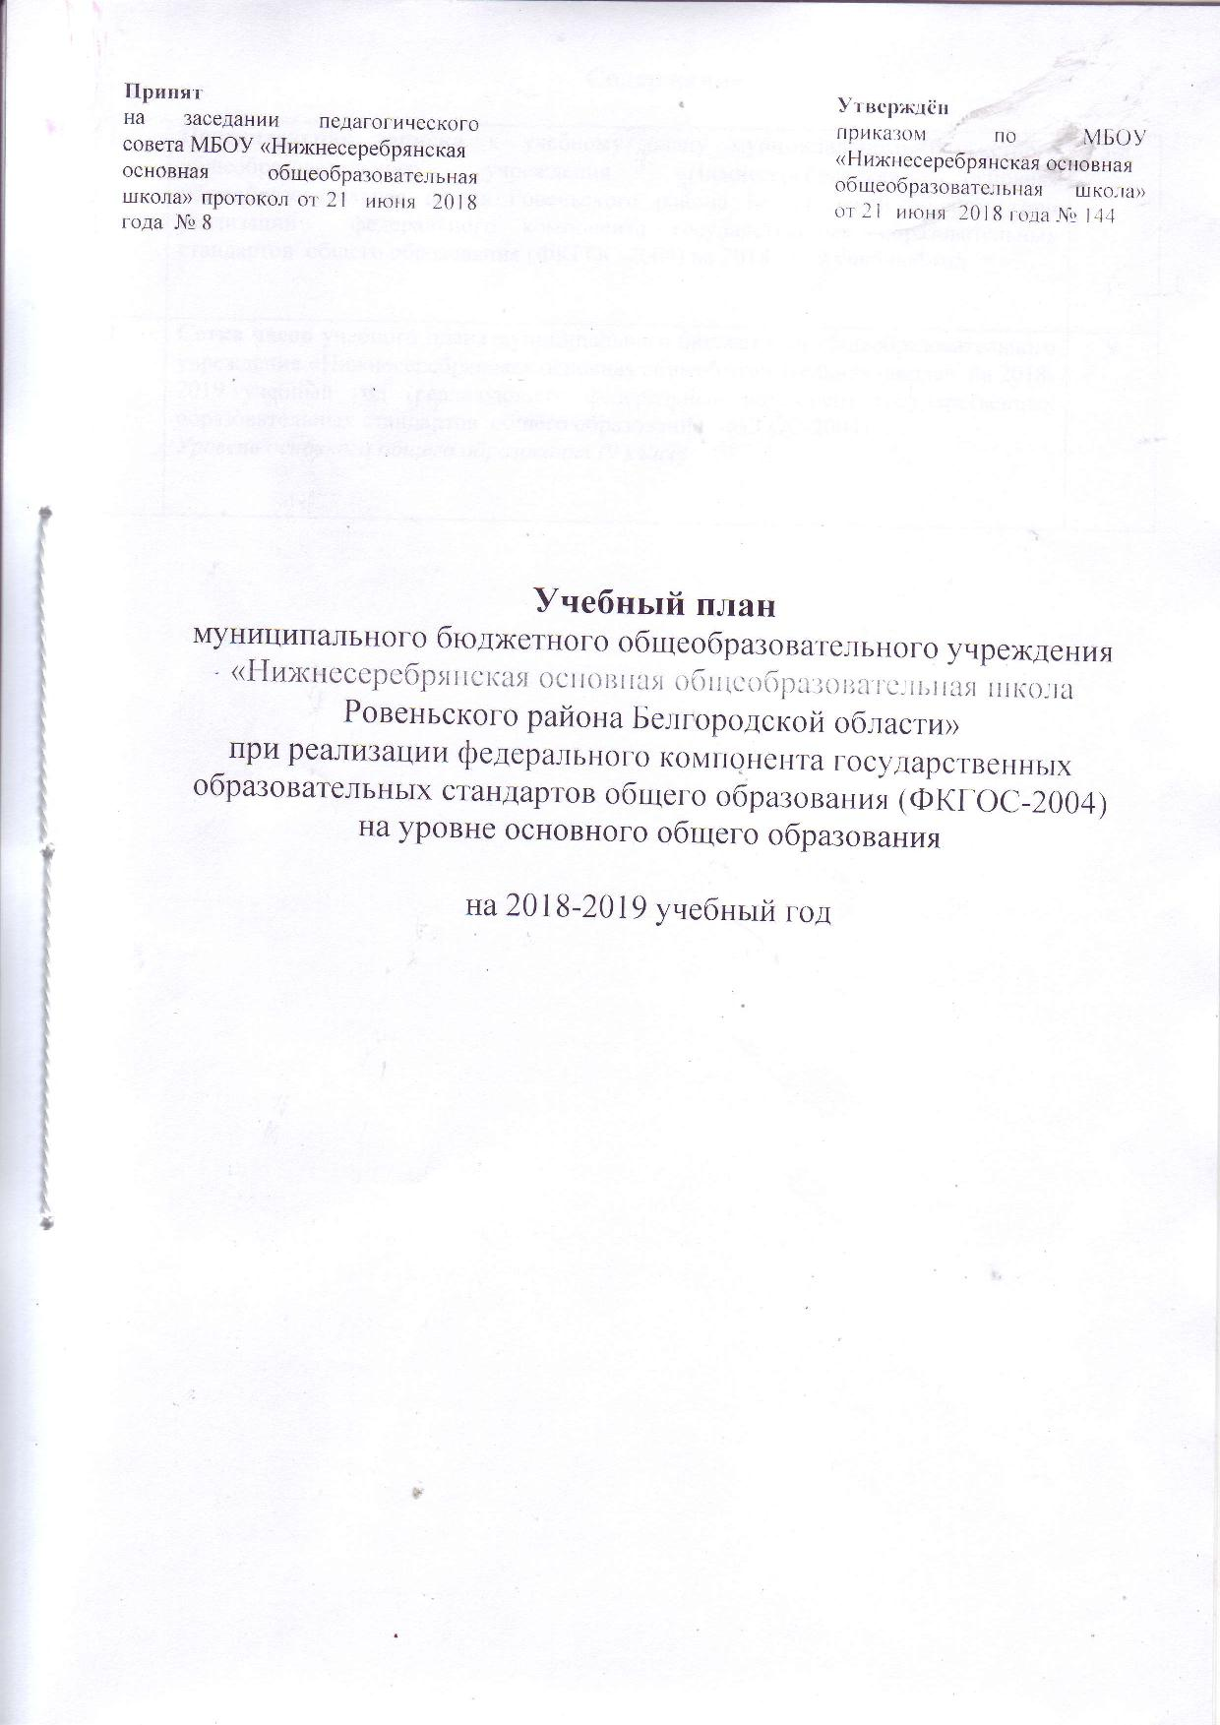

Содержание

 | Пояснительная записка к учебному плану муниципального бюджетного общеобразовательного учреждения «Нижнесеребрянская основная общеобразовательная школа Ровеньского района Белгородской области» при реализации федерального компонента государственных образовательных стандартов общего образования (ФКГОС-2004) на 2018-2019 учебный год | 3-8
 | Сетка часов учебного плана муниципального бюджетного общеобразовательного учреждения «Нижнесеребрянская основная общеобразовательная школа» на 2018-2019 учебный год (реализующего федеральный компонент государственных образовательных стандартов общего образования (ФКГОС-2004)  Уровень основного общего образования (9 класс) | 9

- Пояснительная записка к учебному плану
муниципального бюджетного общеобразовательного учреждения
«Нижнесеребрянская основная общеобразовательная школа
Ровеньского района Белгородской области»
при реализации федерального компонента государственных образовательных стандартов общего образования (ФКГОС-2004)
на 2018-2019 учебный год

При разработке учебного плана муниципального бюджетного общеобразовательного учреждения «Нижнесеребрянская основная общеобразовательная школа Ровеньского района Белгородской области», реализующего программы общего образования, использовались следующие нормативно-правовые документы:

Нормативно-правовая база при реализации федерального компонента государственных образовательных стандартов общего образования (ФКГОС-2004)
Федеральный уровень
-Конституция Российской Федерации (принята всенародным голосованием 12 декабря 1993 года).
-Указ Президента РФ от 7 мая 2012 года №599 «О мерах по реализации государственной политики в области образования и науки».
-Федеральный закон от 29 декабря 2012 года № 273-ФЗ «Об образовании в Российской Федерации».
-Государственная программа Российской Федерации «Развитие образования», утвержденная постановлением Правительства Российской Федерации от 26 декабря 2017 года № 1642.
-Государственная программа Российской Федерации «Развитие науки и технологий на 2013-2020 годы», утвержденная постановлением Правительства Российской Федерации от 15 апреля 2014 года № 301.
-Правила осуществления мониторинга системы образования, утвержденные постановлением Правительства Российской Федерации от 05 августа 2013 года № 662.
-Концепция преподавания русского языка и литературы в Российской Федерации, утвержденная распоряжением Правительства Российской Федерации от 09 апреля 2016 года № 637-р.
-Концепция развития математического образования в Российской Федерации, утвержденная распоряжением Правительства России от 24 декабря 2013 года № 2506-р.
-Концепция развития детского и юношеского чтения в Российской Федерации, утвержденная распоряжением Правительства Российской Федерации от 03 июня 2017 года № 1155-р.
-Стратегия развития воспитания в Российской Федерации на период до 2025 года, утвержденная распоряжением Правительства Российской Федерации от 29 мая 2015 года № 996-р.
-Стратегия развития физической культуры и спорта в Российской Федерации на период до 2020 года, утвержденная распоряжением Правительства Российской Федерации от 07 августа 2009 года № 1101.
-Санитарно-эпидемиологические требования к условиям и организации обучения в общеобразовательных учреждениях СанПиН 2.4.2.2821-10, утвержденные постановлением Главного государственного санитарного врача РФ от 29 декабря 2010 года № 18 (http://docs.cntd.ru/document/902256369).
-Порядок организации и осуществления образовательной деятельности по основным общеобразовательным программам - образовательным программам начального общего, основного общего и среднего общего образования, утвержденный приказом Министерства образования и науки Российской Федерации от 30 августа 2013 года № 1015.
-Порядок применения организациями, осуществляющими образовательную деятельность, электронного обучения, дистанционных образовательных технологий при реализации образовательных программ, утвержденный приказом Министерства образования и науки Российской Федерации от 23 августа 2017 года № 816.
-Федеральный перечень учебников, рекомендуемых к использованию при реализации имеющих государственную аккредитацию образовательных программ начального общего, основного общего, среднего общего образования, утвержденный приказом Министерства образования и науки Российской Федерации от 31 марта 2014 года № 253.
-Перечень организаций, осуществляющих выпуск учебных пособий, которые допускаются к использованию при реализации имеющих государственную аккредитацию образовательных программ начального общего, основного общего, среднего общего образования, утвержденный приказом Министерства образования и науки Российской Федерации от 09 июня 2016 года № 699.
-Перечень средств обучения и воспитания, необходимых для реализации образовательных программ начального общего, основного общего и среднего общего образования, соответствующих современным условиям обучения, необходимый при оснащении общеобразовательных организаций в целях реализации мероприятий по содействию созданию в субъектах Российской Федерации (исходя из прогнозируемой потребности) новых мест в общеобразовательных организациях, критерии его формирования и требования к функциональному оснащению, а также норматив стоимости оснащения одного места обучающегося указанными средствами обучения и воспитания, утвержденные приказом Министерства образования и науки Российской Федерации от 30 марта 2016 года № 336.
-Письмо Федеральной службы по надзору в сфере образования и науки (Рособрнадзор) «Об изучении родных языков из числа языков народов Российской Федерации» от 20.06.2018 года №05-192.
- Федеральный компонент государственных образовательных стандартов начального общего, основного общего и среднего (полного) общего образования (утвержден приказом Минобразования РФ от 05.03.2004г. № 1089, в редакции приказов от 03.06. 2008 г. №164; от 31.08. 2009 г. № 320; от 19 .10.2009 г. № 427; от 10.11 2011 г. № 2643, от 24.01. 2012 г. № 39; от 31.01.2012 г. № 69; от 23.06. 2015 года № 609).
- Федеральный базисный учебный план и примерные учебные планы для образовательных учреждений Российской Федерации, реализующих программы общего образования (утвержден приказом Минобразования РФ от 09.03.2004г. №1312, в редакции приказов от 20 августа 2008 г. №241., от 30 августа 2010 г.№889, от 3 июня 2011 г.№1994, 1 февраля 2012 г. №74).

Методические рекомендации
-Методические рекомендации по организации самоподготовки учащихся при осуществлении образовательной деятельности по основным общеобразовательным программам - образовательным программам начального общего, основного общего и среднего общего образования (письмо Министерства образования и науки Российской Федерации от 18.06.2015 № НТ-670/08 «О направлении методических рекомендаций».
-Методические рекомендации по внедрению восстановительных технологий (в том числе медиации) в воспитательную деятельность образовательных организаций (письмо Министерства образования и науки Российской Федерации от 26.12.2017 № 07-7657).
-Примерный перечень и характеристики современного спортивного оборудования и инвентаря для оснащения спортивных залов и сооружений государственных и муниципальных общеобразовательных учреждений (письмо Министерства образования и науки Российской Федерации от 16.05.2012 № МД-520/19 «Об оснащении спортивных залов и сооружений общеобразовательных учреждений»).
-Рекомендации по безопасности эксплуатации физкультурно-спортивных сооружений общеобразовательных организаций, спортивного оборудования и инвентаря при организации и проведении физкультурно-оздоровительных и спортивно-массовых мероприятий с обучающимися (письмо Министерства образования и науки Российской Федерации от 18.10.2013 № ВК-710/09).
-Письмо Министерства образования и науки Российской Федерации от 09.10.2017 № ТС-945/08 «О реализации прав граждан на получение образования на родном языке».
Региональный уровень
-Закон Белгородской области от 31 октября 2014 года № 314 «Об образовании в Белгородской области».
-Закон Белгородской области от 03 июля 2006 года № 57 «Об установлении регионального компонента государственных образовательных стандартов общего образования в Белгородской области».
-Стратегия развития дошкольного, общего и дополнительного образования Белгородской области на 2013-2020 годы, утвержденная постановлением Правительства Белгородской области от 28 октября 2013 года № 431-ПП.
-Концепция программы «Формирование регионального солидарного общества», утвержденная распоряжением губернатора Белгородской области от 03.05.2011 г. № 305-р.
-Государственная программа Белгородской области «Развитие образования Белгородской области на 2014-2020 годы», утвержденная постановлением Правительства Белгородской области от 30 декабря 2013 года № 528-пп.
-Порядок регламентации и оформления отношений государственной и муниципальной общеобразовательной организации и родителей (законных представителей) обучающихся, нуждающихся в длительном лечении, а также детей-инвалидов в части организации обучения по основным общеобразовательным программам на дому, утвержденный приказом департамента образования Белгородской области от 13 апреля 2015 года №1688.
-Исчерпывающий перечень отчетов и информаций, представляемых педагогическими работниками общеобразовательных учреждений и регламент его применения, утвержденные приказом департамента образования Белгородской области от 28.03.2013 № 576.
-Базисный учебный план и примерные учебные планы для образовательных учреждений Белгородской области, реализующих программы общего образования, утвержденные приказом департамента образования Белгородской области от 23.04.2012 № 1380.
- Методические письма Белгородского института развития образования о преподавании предметов в 2018 – 2019 учебном году.

Школьный уровень
- Устав муниципального бюджетного общеобразовательного учреждения «Нижнесеребрянская основная общеобразовательная школа Ровеньского района Белгородской области»;
- Образовательная программа муниципального бюджетного общеобразовательного учреждения «Нижнесеребрянская основная общеобразовательная школа Ровеньского района Белгородской области» (для уровня основного общего образования).

Уровень образования «Основное общее образование»

Учебный план общеобразовательного учреждения, реализующего федеральный компонент государственных образовательных стандартов общего образования (ФКГОС-2004) уровня основного общего образования отражает принцип преемственности с начальной школой и является базой для продолжения обучения в средней общеобразовательной школе, создаёт условия для выбора обучающимися дальнейшего образования, их социального самоопределения и самообразования.
Учебный план для муниципального бюджетного общеобразовательного учреждения «Нижнесеребрянская основная общеобразовательная школа Ровеньского района Белгородской области», реализующего программы общего образования, - нормативный правовой акт, устанавливающий перечень учебных предметов и объём учебного времени, отводимого на их изучение по уровням образования и классам (годам) обучения, предоставляет возможность выбора разнообразных форм организации обучения и режима функционирования с целью создания оптимальных условий для построения образовательных маршрутов учащихся.
Учебная нагрузка состоит из часов, отведенных на федеральный компонент, из часов регионального и школьного компонентов. В сумме она не превышает максимальный объем нагрузки, включая учебные курсы, призванные развивать творческие способности и интересы школьников.
Содержание образования в муниципальном бюджетном общеобразовательном учреждении «Нижнесеребрянская основная общеобразовательная школа Ровеньского района Белгородской области» определяется образовательной программой общеобразовательного учреждения и реализуется через образовательные области, обеспечивающие целостное восприятие мира.
В образовательные области входят предметы, составляющие федеральный компонент и оговоренные в пояснительной записке к Базисному учебному плану общеобразовательных учреждений РФ, курсы, составляющие региональный образовательный компонент:
- Основы безопасности жизнедеятельности (9 класс);
- Православная культура (9 класс).
Учебный план для обучающихся 9 класса разработан с учетом 5-дневного режима обучения.
Федеральным компонентом государственного стандарта основного общего образования установлены обязательные для изучения учебные предметы: «Русский язык», «Литература», «Родной язык и литература», «Иностранный язык (английский)», «Математика», «Информатика и ИКТ», «История», «Обществознание», «География», «Физика», «Химия», «Биология», «Музыка», «Изобразительное искусство», «Искусство», «Технология», «Физическая культура», «Основы безопасности жизнедеятельности».
В 9 классе учебный предмет «Математика» (по 5 часов в неделю) включает модули «алгебра» и «геометрия».
Изучение учебного предмета «Родной язык и литература» на уровне основного общего образования в 2018-2019 учебном году будет осуществляться в составе учебного предмета «Русский язык».
С целью обеспечения непрерывности образовательной области «Искусство» по решению педагогического совета ведется изучение предмета «Искусство» в 9 классе (1 час) за счёт часов федерального компонента, преподавание осуществляет квалифицированный специалист, прошедший курсовую переподготовку.
С целью выявления потребностей учащихся в иных курсах было проведено анкетирование, в ходе которого были предложены учащимся 9 класса следующие элективные курсы: «Компьютерная графика», «Функции и их графики», «Современная русская литература», «Русская словесность. От слова к словесности», «Современная Россия на рубеже 20-начала 21 века», «Экологическая химия», «О многочленах», «Решение задач по физике повышенной сложности», «Избранные вопросы геометрии: понятие и свойства педального треугольника», «Геометрия окружности».
В результате проведённого с обучающимися анкетирования в учебный план 9 класса введен элективный курс:
- «Функции и их графики» – 1 час.
Таким образом, общая нагрузка на учащихся выдерживается в соответствии с базисным учебным планом и требованиями санэпидемнадзора: для учащихся на уровне основного общего образования максимальный объём учебной нагрузки составил в 9 классе 33 часа.

- Сетка часов учебного плана
муниципального бюджетного общеобразовательного учреждения
«Нижнесеребрянская основная общеобразовательная школа»
(реализующего федеральный компонент государственных образовательных стандартов общего образования (ФКГОС-2004)
на 2018-2019 учебный год

Уровень образования «Основное общее образование»
9 классы (недельная нагрузка)

Учебные предметы | Количество часов в неделю |  |  | Всего
Учебные предметы | 9 класс |  |  | Всего
Учебные предметы | федеральный | региональный | школьный | Всего
Русский язык | 2 | - | - | 2
Литература | 3 | - | - | 3
Родной язык и литература | - | - | 0 | 0
Иностранный язык (английский) | 3 | - | - | 3
Математика | 5 | - | - | 5
Информатика и ИКТ | 2 | - | - | 2
История | 2 | - | - | 2
Обществознание | 1 | - | - | 1
Православная культура | - | 1 | - | 1
География | 2 | - | - | 2
Физика | 2 | - | - | 2
Химия | 2 | - | - | 2
Биология | 2 | - | - | 2
Музыка | - | - | - | -
Изобразительное искусство | - | - | - | -
Искусство | 1 | - | - | 1
Технология | - | - | - | -
Основы безопасности жизнедеятельности | - | 1 | - | 1
Физическая культура | 3 | - | - | 3
Учебные предметы и курсы компонента образовательного учреждения
Функции и их графики | - | - | 1 | 1
Итого: | 30 | 2 | 1
Предельно допустимая аудиторная учебная нагрузка при 5-ти дневной учебной неделе | 33 |  |  | 33

